《汇编语言程序设计实践》

实验五任务

实验名称：WIN32/64编程。（本次实验使用4个学时的课内学时完成）

1. 实验目的和要求

（1）熟悉WIN32/64程序的设计和调试方法；

（2）了解不同操作系统环境下开发工具的特点；

（3）熟悉宏汇编语言中INVOKE、结构变量、简化段定义等功能；

（4）进一步理解机器语言、汇编语言、高级语言之间以及实方式、保护方式之间的一些关系；了解16位段程序移植到32/64位段程序时需要注意的问题。

1. 实验内容*（本实验按照研究性实验的要求撰写实验报告）*

**任务5.1** 编写一个基于窗口的WIN32/64程序，实现**网店商品信息管理系统**的部分功能。也即：以任务3.1为基础，将其部分功能移植过来，具体要求如下描述。

1.编写一个基于窗口的WIN32/64程序的菜单框架，具有以下的下拉菜单项：

File Action Help

Exit Recommendation About

List Sort

点菜单File下的Exit选项时结束程序；点菜单Help下的选项About，弹出一个消息框，显示本人信息，类似图5.1所示。点菜单Action下的选项Recommendation、List Sort将分别实现计算推荐度或显示排序后的SHOP所有商品信息的功能（详见要求“2”的描述）。

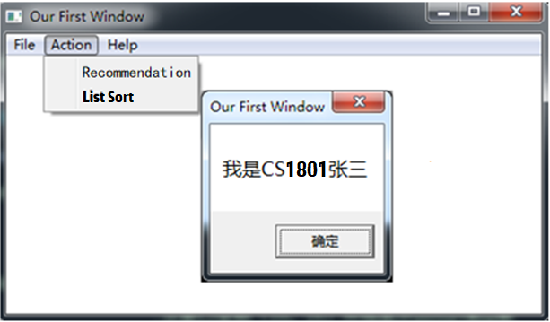

图5.1 菜单示例

2.要求采用结构变量存放商品的相关信息。商品数定义5种左右。

（1）点菜单项Recommendation时，按照任务3.1的方法计算所有商品的推荐度。

（2）点菜单项List Sort时，先对所有商品按照推荐度从高到低排序，然后按照排序结果在窗口中列出SHOP的所有商品的信息。具体显示格式自行定义，可以参照图5.2的样式（不要求用中文）。

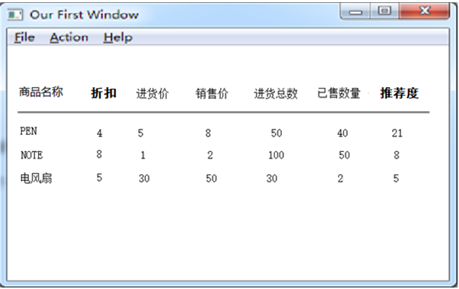

图5.2 商品信息显示示意图

上述任务中，需要解决的问题的提示：

1. 选择并安装开发环境。汇编答疑QQ群中有一些软件包、操作指南文件可以下载，也可以在网上下载。大家可以选择VS2019、VC、MASM32等软件包完成本次任务。建议将本次任务所选择的开发环境与最后一次实验（任务3.2，与C语言混合编程）的开发环境结合起来考虑，可以减少总体工作量。

2. 对开发包自带（或他人编写好的）的示例程序，进行汇编、连接、运行和调试。观察WIN32/64执行程序代码的特点和执行流程。体会基于窗口的应用程序所包含的四个部分之间的衔接关系。

3. 观察32/64位下调试工具与16位TD的异同。

4. 调试WIN32/64程序与16位段程序的主要差异是什么？

5. 尝试使用一下汇编语言程序的源码级调试工具和方法，与非源码级调试做个对比。

6. 用调试工具观察代码区或数据区时，若所观察的地址范围不是与被调试程序相关的区间，则对应内存中的数据会因为被系统保护了而读不出来（将用“？”或其他符号代替）。请通过修改偏移地址来改变观察的区间，记录此现象。

7. 观察收到的消息，记录每个菜单项或按键等操作所对应的消息信息。

8. 比较DOS、Windows输出方式，观察Win32/64程序的几种字符串输出方式所用函数的原型。

9. 观察结构变量的推荐度等字段的偏移，体会结构变量优点。

10. 观察简化段的效果。

11. 观察Invoke语句翻译成机器码后的特点，记录参数压栈顺序。单步跟踪到调用系统API函数的位置，观察相关代码的特点。

12.本次编写的程序不要求区分WIN32还是WIN64程序，大家有兴趣的话可以进行探究。

13.在实验方法说明中，要给出List Sort的处理流程。鉴于网络考试平台里画图不方便，需要用“处理步骤描述法”替代流程图，因此，List Sort的流程不用流程图描述，要采用处理步骤描述法描述。下面是一个处理步骤描述法的示例：(小5号字)

计算立方值的程序流程步骤：

（1）提示用户从键盘输入一个数字。

（2）用1号系统功能调用从键盘接收一数字x的ASCII码。

（3）是否是0~9之间的数字？是则转到（4），否则转到（1）。

（4）x的真值 → AL → X。

（5）x的真值 → EBX。

（6）查立方值表（TAB + [2 * EBX]） → XXX。

（7）程序退出。

**参考资料：**

[1] QQ答疑群文件：

* 许向阳：2020年_汇编语言上机操作.RAR
* win32程序、编译和连接。
* win32汇编程序的源码级调试。

……

[2] MSDN（Microsoft Developer Network）， 有关 Windows API 的帮助（见互联网）。（可参考QQ群文件“常用WIN API函数帮助”）

[3]许向阳，《80X86汇编语言程序设计上机指南》“第七章 MASM32环境”、“第八章 一个文本编辑器”。